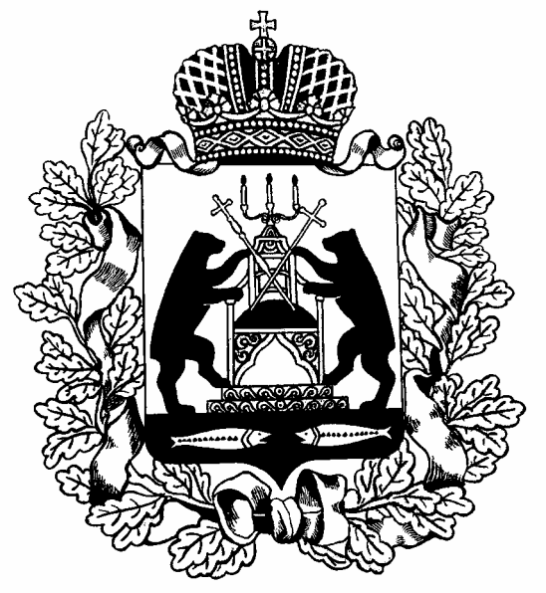

**Российская Федерация**

**Новгородская область Шимский район**

**Совет депутатов Уторгошского сельского поселения**

**РЕШЕНИЕ**

30.03.2022 № 52

ж/д ст. Уторгош

|  |
| --- |
| **Об отмене решения Совета депутатов Уторгошского сельского поселения от 11.07.2013 № 138 «Об утверждении схемы водоснабжения Уторгошского сельского поселения»** |

Рассмотрев протест прокуратуры Шимского района Новгородской области от 17.03.2022 № 7-3-2022/Прдп41-22-20490021 на Решение Совета депутатов Уторгошского сельского поселения Шимского муниципального района от 11.07.2013 № 138 «Об утверждении схемы водоснабжения Уторгошского сельского», в соответствии с ч.1.1 ст.16 Федерального закона от 07.12.2011 № 416-ФЗ «О водоснабжении и водоотведении», Совет депутатов Уторгошского сельского поселения **РЕШИЛ:**

1. Решение Совета депутатов Уторгошского сельского поселения от 11.07.2013 № 138 «Об утверждении схемы водоснабжения Уторгошского сельского поселения» считать утратившим силу.

2. Опубликовать настоящее решение на официальном сайте Администрации Уторгошского сельского поселения в информационно-телекоммуникационной сети Интернет.

|  |  |
| --- | --- |
|  |  |

**Глава поселения А.Г. Кукушкина**